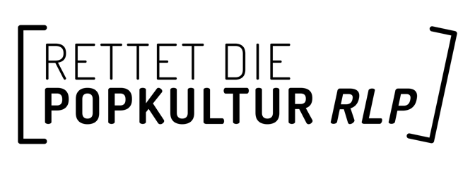

Pressemeldung

**Kompetenzzentrum ruft zur Spendenaktion für die Popkultur auf**

**unter** [**www.rettetdiepopkultur.de**](http://www.rettetdiepopkultur.de) **für die rheinland-pfälzische Szene spenden**

Die Corona Krise trifft auch und vor allem die Kulturszene des Landes sehr hart und bedroht diese in ihrer Existenz. Von heute auf morgen bricht vielen Akteuren die Lebensgrundlage weg oder zumindest ein wichtiger Teil des oft breit aufgestellten Einkommensportfolios. Veranstaltungen und Auftritte werden ebenso abgesagt wie Musikunterricht, ob privat oder an staatlichen Musikschulen. Bereits gebuchte Aufenthalte in Tonstudios werden ebenso abgesagt wie Fotoshootings oder Videodrehs. Einzelunternehmer_innen, sogenannte Freelancer der Veranstaltungsbranche sind ebenso in ihrer Existenz bedroht wie die großen Beschallungsunternehmen oder die Live-Clubs und Festivalveranstaltende.

Um entstehende Härten aufzufangen oder zumindest abzumildern startet pop rlp, das Kompetenzzentrum für Popularmusik in Rheinland-Pfalz, eine Spendenaktion mit dem Titel „Rettet die Popkultur RLP“. Unter gleichnamiger Domain [www.rettetdiepopkultur.de](http://www.rettetdiepopkultur.de) kann man direkt und unkompliziert Geld spenden.

„In Zeiten der Krise ist es wichtig, dass die Kulturszene und hier die von der derzeitigen Situation besonders hart getroffene Popkulturszene, zusammenhält und in Not geratene Akteure unterstützt. Als Kompetenzzentrum für Popularmusik haben wir im Rahmen einer Blitzumfrage den Bedarf der Szene ermittelt und ein oft genannter Wunsch war der nach unkomplizierter Hilfe. Dem möchten wir gerne nachkommen und haben daher diese Spendenplattform eingerichtet“, so Markus Graf, Geschäftsführender Vorsitzender der LAG ROCK & POP RLP e.V., als Träger von pop rlp.

Für die Spendenaktion hat pop rlp bereits einige namhafte Künstler und hochrangige Funktionsträger als Unterstützer an Bord:

Neben Nicholas Müller, Musiker und Autor, bekannt geworden als Sänger von Jupiter Jones (Echo-Preisträger) unterstützt auch der in den USA lebende und in Kaiserslautern aufgewachsene DJ ZEDD (Grammy-Gewinner 2014) die Kampagne.

In die aktuell wachsenden Zahl prominenter Unterstützer reihen sich auch Peter Stieber (Präsident des Landesmusikrats RLP) und Prof. Udo Dahmen (Vize-Präsident des Deutschen Musikrates und Leiter der Popakademie Baden-Württemberg) und in die Kampagne ein. „Die Spendenaktion „Rettet die Popkultur RLP“ ist als flankierende Maßnahme zu den geplanten staatlichen Unterstützungen im Lande Rheinland-Pfalz ein wichtiges Mittel, um solidarisch den Künstlern und Kreativen zu helfen, die auf Grund der besonderen Situation durch die Coronakrise in ihrer beruflichen Existenz besonders gefährdet sind. Lasst uns gemeinsam dafür sorgen, dass zumindest die größten Nöte gelindert werden können.“, so Udo Dahmen in einem kurzen Statement.

Hinter pop rlp steht die Landesarbeitsgemeinschaft Rock & Pop Rheinland-Pfalz e.V. ein gemeinnütziger und eingetragener Verein, der vom Land Rheinland-Pfalz institutionell gefördert wird und eine langjährige Erfahrung in der Vergabe von Fördermitteln aufweist. Die LAG ist Mitglied des Landesmusikrats Rheinland-Pfalz und Mitglied im Bundesverband Popularmusik e.V.

[www.pop-rlp.de](http://www.pop-rlp.de)

[www.rettetdiepopkultur.de](http://www.rettetdiepopkultur.de)

#rettetdiepopkultur